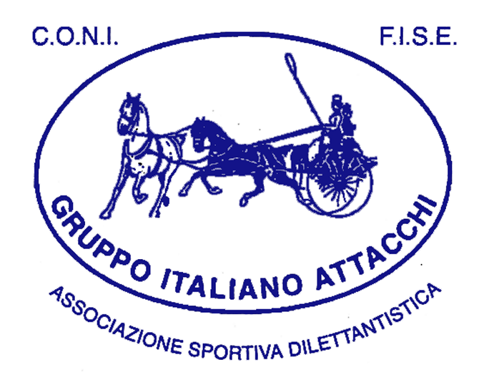

CONCORSO ATTACCHI DI ELEGANZA

“Santa Caterina” NOVI LIGURE (AL)

DOMENICA 23 NOVEMBRE 2008
A V A M P R O G R A M M A

Comitato Organizzatore: GRUPPO ITALIANO ATTACCHI
ASSOCIAZIONE CARROZZE E CAVALLI
Responsabile dell’evento Dott. Giancarlo BINA Cell. 349-3355365

Segreteria Operativa: GRUPPO ITALIANO ATTACCHI
(tel. e fax: 02 4522411)

Giuria di Terreno: -IVO BALDISSERI (Presidente)
-Mario VENEGONI (Membro)

Categorie programmate: CARROZZE D’EPOCA ORIGINALI:
Premio n. 1: SINGOLI
Premio n. 2: PARIGLIE
Premio n. 3: TITO A QUATTRO
Premio n. 4: TANDEM

CARROZZE D’EPOCA REPLICHE:
Premio n. 5: SINGOLI
Premio n. 6: PARIGLIE
Premio n. 7: TIRI A QUATTRO
Premio n. 8: TANDEM

Prove previste per ogni premio: n° 1: PROVA DI PRESENTAZIONE
n°2: MOVIMENTO (Défile’)

Date e ore di svolgimento: DOMENICA 23 NOVEMBRE 2008, dalle 9,00 alle 16,30
ore 9,00 Sfilata per le vie di Novi Ligure
ore 10,30 PREMIO n. 1
a seguire PREMIO n. 2, 3, 4
ore 13,00-14,00 pausa pranzo (gratuito per guidatori e groom)
ore 14,15 PREMIO n. 5
a seguire PREMIO n. 6, 7, 8
ore 16,30 circa PREMIAZIONI (con cavalli attaccati)

Segreteria di Concorso: a cura del Gruppo Italiano Attacchi
Speaker: a cura del Gruppo Italiano Attacchi
Servizi: (Veterinario, Medico, Maniscalco, Ambulanza): a cura del Comitato Organizzatore
Campo di gara: in sabbia
Quota d’Iscrizione: GRATUITA (gratuito per guidatori e groom)
Premi: -Oggetti ai primi tre classificati di ogni categoria
-Coccarde a tutti i concorrenti
Le prove saranno disputate secondo il Regolamento Nazionale Attacchi FISE per i Concorsi d’Eleganza e di
Tradizione, ultima edizione (consultabile sul sito internet www.fise.it  attacchi  regolamenti).

Partecipazione
I concorrenti dovranno presentarsi alla Segreteria del Concorso con la patente F.I.S.E. del Guidatore e del
Groom (entrambi con patente A/At o superiore) valide per l’anno in corso e con i passaporti F.I.S.E. (almeno
iscrizione al repertorio ludico-addestrativo) in regola per tutti i cavalli o pony che prenderanno parte al
concorso.

Responsabilità
Il Comitato Organizzatore non si assume responsabilità alcuna per incidenti di qualsiasi natura che si
verificassero entro e fuori i campi di gara e di prova a concorrenti, groom, cavalli e terzi, né per danni da
questi causati a persone o cose.
Il C.O. si riserva il diritto, in accordo con il Presidente di Giuria, di apportare al presente programma
eventuali modifiche per il migliore svolgimento della manifestazione.

